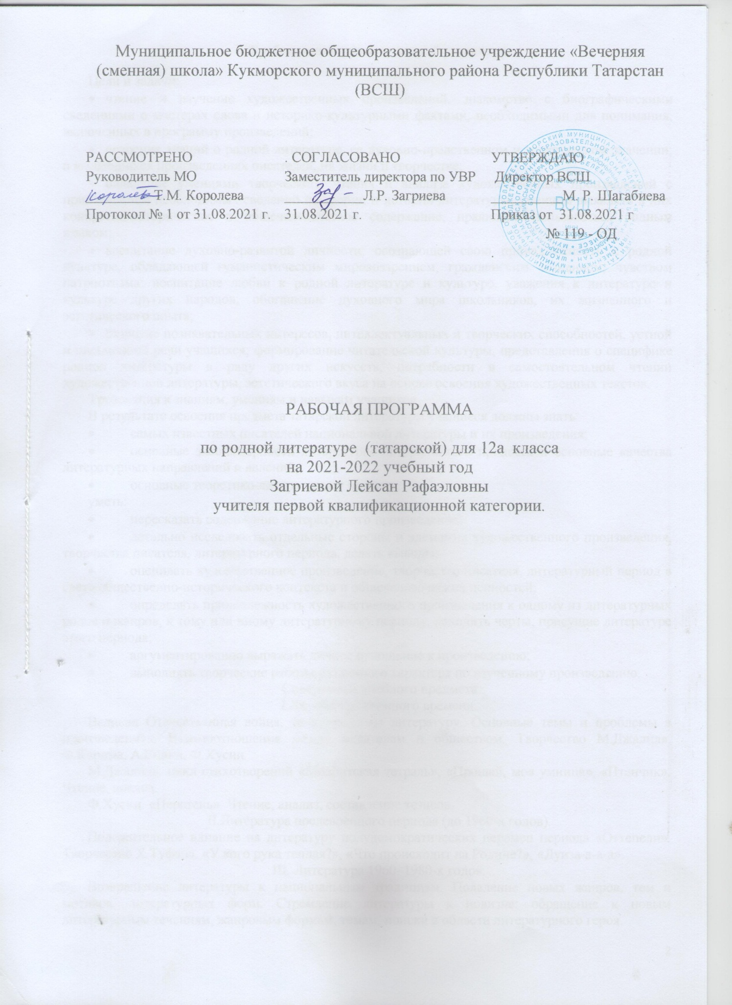

Требования к уровню знаний учащихся:
Цели и задачи:
- чтение и изучение художественных произведений, знакомство с биографическими сведениями о мастерах слова и историко-культурными фактами, необходимыми для понимания, включенных в программу произведений;
- освоение знаний о родной литературе, ее духовно-нравственном и эстетическом значении; о выдающихся произведениях писателей, их жизни и творчестве;
- овладение умениями творческого чтения и анализа художественных произведений с привлечением необходимых сведений по теории и истории литературы; умением выявлять в них конкретно-историческое и общечеловеческое содержание, правильно пользоваться родным языком;
- воспитание духовно-развитой личности, осознающей свою принадлежность к родной культуре, обладающей гуманистическим мировоззрением, гражданским сознанием, чувством патриотизма; воспитание любви к родной литературе и культуре, уважения к литературе и культуре других народов; обогащение духовного мира школьников, их жизненного и эстетического опыта;
- развитие познавательных интересов, интеллектуальных и творческих способностей, устной и письменной речи учащихся; формирование читательской культуры, представления о специфике родной литературы в ряду других искусств, потребности в самостоятельном чтении художественной литературы, эстетического вкуса на основе освоения художественных текстов.
Требования к знаниям, умениям и навыкам учащихся.
В результате освоения предмета татарской литературы учащиеся должны знать:
- самых известных писателей национальной литературы и их произведения;
- основные закономерности литературно-исторического процесса и основные качества литературных направлений и явлений;
- основные теоретико-литературные понятия.
уметь:
- пересказать содержание литературного произведения;
- детально исследовать отдельные стороны и элементы художественного произведения, творчества писателя, литературного периода, делать выводы;
- оценивать художественное произведение, творчество писателя, литературный период в свете общественно-исторического контекста и общечеловеческих ценностей;
- определять принадлежность художественного произведения к одному из литературных родов и жанров, к тому или иному литературному периоду, находить черты, присущие литературе этого периода;
- аргументированно выражать личное отношение к произведению;
- выполнять творческие работы различного характера по изученному произведению.
Содержание учебного предмета
I.Литература военного времени.
Великая Отечественная война, ее влияние на литературу. Основные темы и проблемы в произведениях. Взаимоотношения между писателем и обществом. Творчество М.Джалиля, Ф.Карима, А.Еники, Ф.Хусни.
М.Джалиль: цикл стихотворений «Моабитская тетрадь», «Прощай, моя умница», «Птенчик». Чтение, анализ.
Ф.Хусни. «Перстень». Чтение, анализ, составление тезисов.
II.Литература послевоенного периода (до 1960-х годов).
Положительное влияние на литературу полудемократических перемен периода «Оттепели». Творчество Х.Туфана. «У кого рука теплая?», «Что происходит на Родине?», «Луиза-а-а-а».
III. Литература 1960–1980-х годов.
Возвращение литературы к национальным традициям. Появление новых жанров, тем и мотивов, литературных форм. Стремление литературы к новизне: обращение к новым литературным течениям, жанровым формам, темам, поиски в области литературного героя.
Поиск знаковых особенностей нового общества, новый герой. Деревенская проза. Эпическое воплощение образов Родины, страны, народа; размышления о взаимоотношениях личности и общества, о чувстве гражданственности, о судьбах народов, о духовном мире человека, о ценностях эпохи. Постановка проблем о независимости, о свободе личности и свободе мысли. Оживление романтического направления. Появление другой оценки революции 1917 года и новой жизни после нее. Изображение темы войны в ином аспекте.
Творчество А.Гилязова, Р.Файзуллина, Р.Хариса, Р.Гаташа. Р.Файзуллин. «Молодость», «Родной край». Чтение, анализ. Р.Харис. «Сабантуй». Чтение, обсуждение, составление тезисов.Р.Гаташ. «Будем мужчинами», «Учитель». Чтение, обсуждение.
IV. Литература 1980–2000-х годов.
Возрождение татарской литературы на рубеже ХХ–ХХI веков. Созвучность тенденций в литературе этого периода с поисками в литературе начала ХХ века. Развитие в реализме: типизация пообщественно-классовому принципу поднимается на общечеловеческий уровень. Появление литературных произведений, критически оценивающих советскую и постсоветскую эпоху, создающих образ великих этапов в истории страны через призму противостояния человека и общества.
Творчество А.Гилязева, .Магдиева, М.Хасанова, М.Хабибуллина, Т.Миннуллина, И.Юзеева, Р.Файзуллина, Зульфата, Р.Валиева.
А.Гилязев. «Давайте помолимся». Чтение, анализ.
М.Магдиев. «Прощание». Чтение, составление плана, тезисов, обсуждение.
И.Юзеев «Гора влюбленных». Чтение и обсуждение.
И.Юзеев. «Мы втроем отправились в дорогу». Чтение, обсуждение.
М.Хасанов. «Весенняя зарница». Чтение, составление тезисов, обсуждение, анализ.
Т.Миннуллин. «Старик Альмандар из Альдермеша». Чтение, анализ.
М.Хабибуллин. «Кубрат хан». Чтение, составление тезисов. Проектная работа.
Р.Валиев. «Сююмбикэ». Чтение, анализ.
Зульфат. «Жеребенок», «Волшебство», «Четыре песни». Чтение, анализ.
V. Литература 2000–2010-х годов.
Выдвижение на передний план психологического начала, утверждение понятия о том, что жизнь и внутренний мир отдельного человека выше исторической и социальной действительности. Воссоздание процессов, происходящих всознании и в бессознательных сферах человека. Активизация мифологических, условно-символических образов, раскрытие с их помощью национальной проблематики в новой плоскости, изображение национального чувства и самобытности в качестве силы, способной противостоять тоталитарной идеологии.
Творчество З. Хакима, Р. Зайдуллы.
Мировой литературный процесс. Различные связи между татарской, русской и зарубежной литературами. Вечные темы и образы. Переводы стихов тюркских народов: Р.Гаташ, Р.Миннулин, Р. Харис и др.
З. Хаким. «Немая кукушка». Чтение, обсуждение, анализ.
Р. Зайдулла. «Маска». Чтение, анализ.
Теоретико-литературные понятия
Роды и жанры литературы. Литературные роды: эпос, лирика и драма. Эпические жанры: роман, повесть, рассказ. Жанровые разновидности эпического вида: исторический роман (повесть или рассказ), бытовой роман, производственный роман, психологический роман, приключенческий роман, детективный роман. Жанры лирики: пейзажная лирика, гражданская лирика, интимная лирика, философская лирика. Драматические жанры: комедия, трагедия, драма. Жанровые разновидности драмы: грустная комедия, историческая драма, психологическая драма. Лиро-эпические жанры: сюжетное стихотворение, басня, баллада, нэсер (проза в стихах), поэма. Разновидности жанра поэмы: романтическая поэма, реалистическая поэма. Межродовые формы: путевые заметки.
Образность в литературном произведении. Образ, символ, деталь, аллегория. Образы людей: главный герой, второстепенный герой, персонажи, участвующие в действии, собирательные образы. Персонаж, характер, тип. Лирический герой, повествователь, лирическое «я», образ автора, авторская позиция. Образы природы, образы-вещи, мифологические образы, фантастические образы, архетип.
Литературное произведение. Форма и содержание. Автор, читатель (адресат). Содержание: событие, явление, подтекст, контекст. Конфликт, сюжет, элементы сюжета. Мотив, лейтмотив. Композиция: внешняя и внутренняя. Тема, проблема, идея, пафос. Идеал. Художественная реальность в литературном произведении. Пейзаж, портрет. Психологизм. Место и время в художественном произведении, хронотоп. Текст: эпиграф, посвящение, сильная позиция.
Литературное творчество. Художественные средства и стиль. Художественные приемы: повтор, параллелизм, противопоставление, ретроспекция. Языковые и стилистические средства (тропы, лексические, стилистические, фонетические средства). Художественная речь: повествование, диалог, монолог. Лирические отступления. Особенности стихотворной и прозаической форм словесного выражения. Ритм, рифма, стих, строфа. Стихосложение. Формы смеха: юмор, сатира, сарказм, шарж. Авторский стиль: юмористический, трагический, экзистенциальный, публицистический и др. начала. Стиль эпохи.
История литературы. Традиции и новаторство. Светская литература. Литературные связи: влияние, назира (форма литературного подражания), пародия.
Литературный процесс. Понятие о литературном процессе; периоды в развитии литературы; литературный метод (течение): просветительский реализм, критический реализм, социалистический реализм, деревенский реализм. Контрольная работа – 3.
Календарно-тематическое планирование
№ | Тема урока | Дата |  | Примечание
№ | Тема урока | План | Факт | Примечание
1 | Великая Отечественная война, ее влияние на литературу. | 02.09
2 | Основные темы и проблемы в произведениях. Взаимоотношения между писателем и обществом. Роды и жанры литературы. | 06.09
3 | Творчество М.Джалиля. М.Джалиль: цикл стихотворений «Моабитская тетрадь», «Прощай, моя умница», «Птенчик». Чтение, анализ. | 09.09
4 | Входная контрольная работа. Художественная реальность в литературном произведении. | 13.09
5 | Работа над ошибками. Творчество Ф. Карима. Лиро-эпические жанры: сюжетное стихотворение, басня, баллада, нэсер, поэма. | 16.09
6 | Психологизм в творчестве А. Еники. Эпические жанры: рассказ | 20.09
7 | Ф. Хусни. «Перстень». Повесть, основанная на воспоминаниях. | 23.09
8 | Чтение, анализ, составление тезисов. Форма и содержание. Пейзаж, портрет. | 27.09
9 | Положительное влияние на литературу полудемократических перемен периода «Оттепели». | 30.09
10 | Творчество Х.Туфана. «У кого рука теплая?», «Что происходит на Родине? », «Луиза-а-а-а». Образность в литературном произведении. | 04.10
11 | Особенности стихотворной и прозаической форм словесного выражения. Ритм, рифма, стих, строфа. Стихосложение. | 07.10
12 | Литература 1960-1980-х годов. Возвращение литературы к национальным традициям. Появление новых жанров, тем и мотивов, литературных форм. | 11.10
13 | Стремление литературы к новизне: обращение к новым литературным течениям, жанровым формам, темам, поиски в области литературного героя. Литературное течение: деревенский реализм. | 14.10
14 | Творчество А.Гилязова. Поиск знаковых особенностей нового общества, новый герой. Деревенская проза. Эпическое воплощение образов Родины, страны, народа; размышления о взаимоотношениях личности и общества, о чувстве гражданственности, о судьбах народов, о духовном мире человека, о ценностях эпохи. | 18.10
15 | Постановка проблем о независимости, о свободе личности и свободе мысли. Оживление романтического направления. | 21.10
16 | Появление другой оценки революции 1917 года и новой жизни после нее.Изображение темы войны в ином аспекте. | 25.10
17 | Творчество Р.Файзуллина. «Молодость», «Родной край». Чтение, анализ. Лирика. | 28.10
18 | Жанры лирики: пейзажная, гражданская, интимная, философская лирики. Художественные приемы: повтор, параллелизм, противопоставление, ретроспекция. | 08.11
19 | Р.Харис. «Сабантуй». Реалистическая поэма. Чтение, обсуждение, составление тезисов. | 11.11
20 | Художественные средства и стиль. Образ, символ, деталь, аллегория. | 15.11
21 | Р.Гаташ. «Будем мужчинами», «Учитель». Чтение, обсуждение. Языковые и стилистические средства | 18.11
22 | Повторение пройденных тем. | 22.11
23 | Контрольная работа. Проектная работа «Поэзия 80-х» | 25.11
24 | Работа над ошибками. Возрождение татарской литературы на рубеже ХХ-ХХ1 веков. Созвучность тенденций в литературе этого периода с поисками в литературе начала ХХ века. | 29.11
25 | Развитие в реализме: типизация пообщественно-классовому принципу поднимается на общечеловеческий уровень. | 02.12
26 | Жанровые разновидности эпического вида: бытовой, производственный, приключенческий (повесть или рассказ) | 06.12
27 | А.Гилязев. «Давайте помолимся». Чтение, анализ. | 09.12
28 | Появление литературных произведений, критически оценивающих советскую и постсоветскую эпоху, создающих образ великих этапов в истории страны через призму противостояния человека и общества. | 13.12
29 | А.Гилязев «Давайте помолимся». Анализ. Образы людей: главный герой, второстепенный герой, персонажи, участвующие в действии, собирательные образы. | 16.12
30 | М.Магдиев. «Прощание». Деревенская проза. Чтение, составление тезисов. | 20.12
31 | Эпический жанр: повесть. Персонаж, характер, тип | 23.12
32 | М.Магдиев. «Прощание», составление плана, обсуждение. Формы смеха: юмор, сатира, сарказм, шарж. | 27.12
33 | И.Юзеев «Гора влюбленных». Чтение и обсуждение | 13.01
34 | Художественная речь: повествование, диалог, монолог. Лирические отступления. | 17.01
35 | И.Юзеев.«Мы втроем отправились в дорогу». Чтение, обсуждение. | 20.01
36 | Романтическая поэма, его особенности.Автор, читатель. | 24.01
37 | М.Хасанов. «Весенняя зарница» Чтение, составление тезисов | 27.01
38 | М.Хасанов. «Весенняя зарница». Обсуждение, анализ. | 31.01
39 | Эпические жанры: роман. Содержание: событие, явление, подтекст, контекст. | 03.02
40 | Творчество Т.Миннуллина. | 07.02
41 | «Старик Альмандар из Альдермеша». Чтение, анализ. | 10.02
42 | М.Хабибуллин. «Кубрат хан». Чтение, составление тезисов. | 14.02
43 | Жанровые разновидности эпического вида: исторический роман. | 14.02
44 | М.Хабибуллин. «Кубрат хан». Анализ.Конфликт, сюжет, элементы сюжета. | 17.02
45 | Проектная работа. | 21.02
46 | Творчество Р.Валиева. «Сююмбикэ». Чтение, анализ. | 24.02
47 | Зульфат. «Жеребенок», «Волшебство», «Четыре песни». Чтение, анализ. | 03.03
48 | Литература 2000-2010-х годов. Выдвижение на передний план психологического начала, утверждение понятия о том, что жизнь и внутренний мир отдельного человека выше исторической и социальной действительности. | 07.03
49 | Воссоздание процессов, происходящих в сознании и в бессознательных сферах человека. История литературы | 10.03
50 | Традиции и новаторство. Светская литература. | 14.03
51 | Литературные связи: влияние, назира, пародия. | 17.03
52 | Творчество З.Хакима. | 21.03
53 | «Немая кукушка». Чтение, обсуждение. | 24.03
54 | Жанровая разновидность: психологическая драма. | 07.04
55 | «Немая кукушка», анализ. Мотив, лейтмотив. | 11.04
56 | Активизация мифологических, условно-символических образов, раскрытие с их помощью национальной проблематики в новой плоскости, изображение национального чувства и самобытности в качестве силы, способной противостоять тоталитарной идеологии. | 14.04
57 | Творчество Р.Зайдуллы. «Маска». | 18.04
58 | Чтение, анализ. Тема, проблема, идея, пафос. | 21.04
59 | Мировой литературный процесс. | 25.04
60 | Различные связи между татарской, русской и зарубежной литературами. | 28.04
61 | Вечные темы и образы. | 02.05
62 | Переводы стихов тюркских народов: Р.Гаташ, Р.Миннулин, Р.Харис | 02.05
63 | Итоговая контрольная работа. | 05.05
64 | Работа над ошибками. | 12.05
65 | Развитие детской литературы-в эпоху перемен. | 16.05
66 | Литературная критика в современной литературе. | 19.05
67 | Обобщение пройденных тем. | 23.05
68 | Повторение пройденного в 12 классе. | 23.05

